本文档记录场景使用的一些工具
将U3D_ArtistTool.dll放到如下目录，没有就自己新建一个,如果原来已经有这个dll，替换掉，这目录下只能有一个U3D_ArtistTool.dll


目录:
- 自动生成碰撞盒·····························Tools/Scene/GenerateCollider
- LOD系统······································Tools/Scene/LodSystem
- 在Scene里显示坐标·····················Tools/Scene/ShowCoordOnScene
- 在Scene里显示标尺····················Tools/Scene/ShowRodScopeOnScene
- 模型转地形···································Tools/Scene/MeshToTerrain
- 场景管理器··································Tools/Scene/SceneManager

- 自动生成碰撞盒
界面大概就是这样子了。
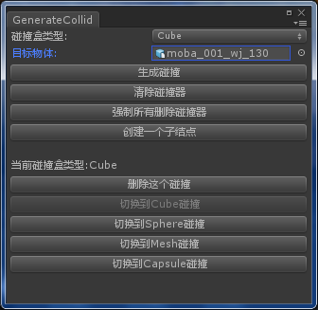
碰撞盒类型:
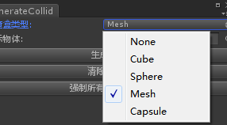
除了None不能选之外，其他都可以选。
Cube:立方体
Sphere:球形
Mesh:网格碰撞(默认)
Capsule:胶囊体
生成碰撞盒的条件：
- 上面有MeshRender组件，并且可用
- 上面有MeshFilter组件，并且可有，有Mesh存在
- 这个物体是激活的
不符合以上条件的，并不会生成碰撞，生成的碰撞和是在对应的物体下面
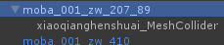
使用方式很简单，将你需要的物体拉到目标物体，然后选择要生成的碰撞盒类型，点击生成碰撞即可。也可以拉一个根节点到目标物体，可以批量生成，也可以一个物体。
下面是使用实例：

1.将Scenes_AlwaysVisible这个根机电拖到目标物体上，选择生成Mesh碰撞盒 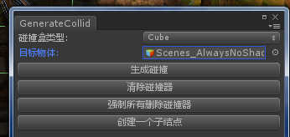
2.如果一切正常，就会类似这个样子，碰撞盒的线是绿色的
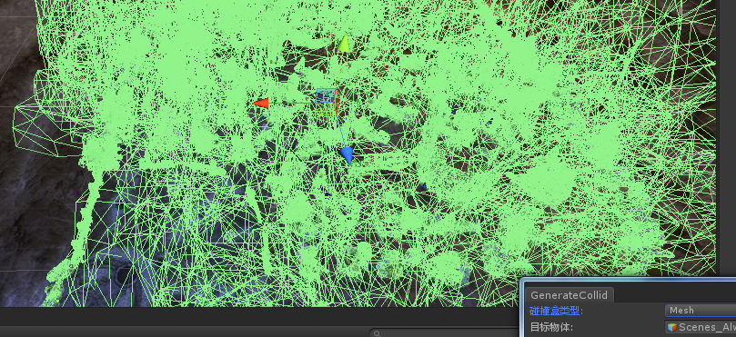
- 注意控制台的输出，这些输出会告诉你，这个物体的碰撞盒并不是使用间模，这个时候请制作间模或者使用其他的碰撞类型来代替MeshCollider，因为他是一个非常耗性能的东西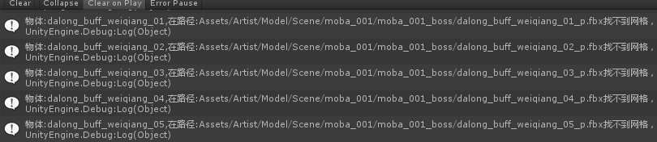
- 仔细检查每一个碰撞盒，是否有必要使用MeshCollider，如果是有必要使用MeshCollider的，必须全部制作间模！下图这个就不用使用MeshCollider
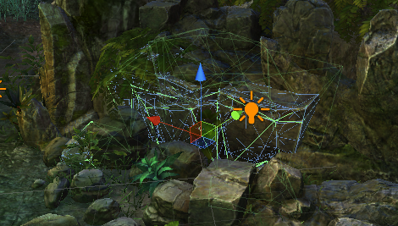
因为他与Cube立方体比较相似，这个时候，可以点击切换到Cube碰撞体，换成Cube碰撞
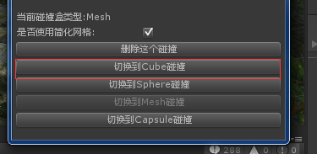然后再细微调整。
- 特别注意植物的碰撞盒问题，比如下图的植物
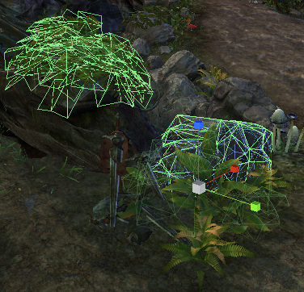
他们是不需要碰撞盒的，这个时候应该删除他

- 记得每个碰撞盒都要检查一遍，然后调整他们的位置和大小角度等等

- 如果遇到一个碰撞盒无法包裹的情况，但是接近标准几何体的，就用多个标准几何体围起来，比如下图这个，用三个Cube即可围起来
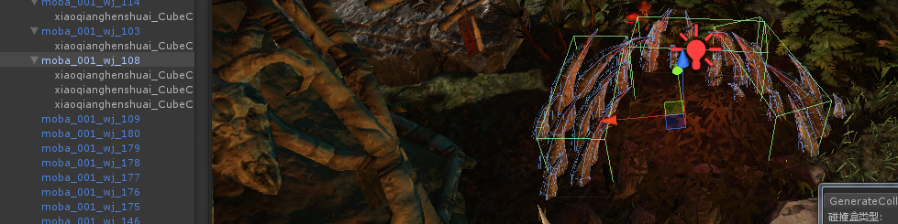
8.空气墙加到Scenes_AlwaysVisible的AirWall结点下！

记得没编辑一个就要按保存哦，别问我为什么会告诉你这个，等你知道保存重要性的时候就晚了
亲，不要坑我啊。。。。。。。碰撞盒很关键的，求不坑，我能说的就这么多了，以后在补充
- LOD系统
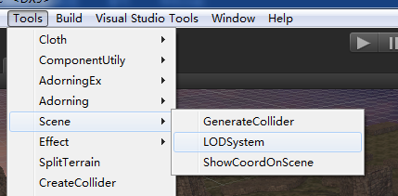
这个以后再写，比较复杂
- 在场景里显示坐标
打开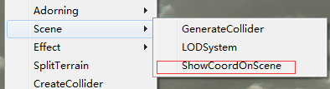即可
- 在场景里显示标尺

打开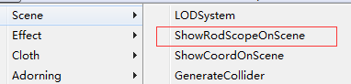即可
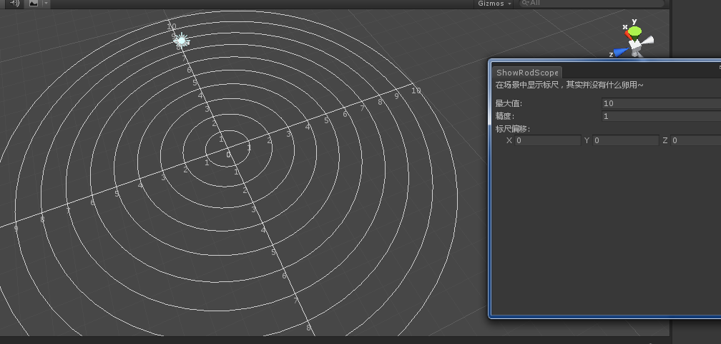

- 模型转地形
打开工具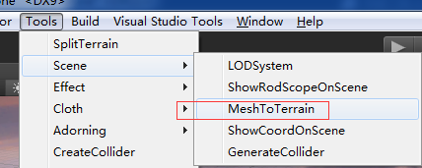
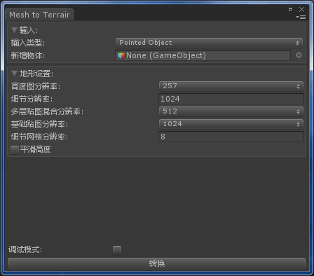

本工具可以将模型转换为Unity的地形，不支持纹理，不支持多层结构，比如两层楼的地形。同一个X和Z点，只取最高的Y。拖入需要转换的模型，然后设置地形参数，点击转换，等待结果。下面是工具详解。

输入类型：输入类型有两种，PointedObject和Layer
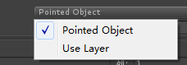

PointedObject：自己托物体上去，支持无限个物体
UseLayer：在场景中寻找这个层的物体用来做地形转换

地形设置：
高度图分辨率：越高，地形高度看起来就越平滑，但是网格数量会急剧增加，能少就少
细节分辨率：控制细节网格，如植被的随风运动。能低就低，建议没什么事就用默认值吧
多层贴图混合分辨率：多个贴图之间的混合分辨率，越高，越平滑，建议没什么事就用默认值吧
基础贴图分辨率：越低，刷出来的贴图就越模糊，还是建议没什么事就用默认值吧
细节网格分辨率：控制生成细节网格的分辨率，与细节网格的区别是，细节网格是控制整体的生成数量，细节网格分辨率控制他的精度，可以理解为细节分辨率控制图片的大小，而细节网格分辨率控制是图片中的颜色位数，是32位，还是24位，一般情况下，用默认值吧。

平滑高度：当高度图分辨率太高时，这个值没什么意义，只有在高度图分辨率还不足以表达的时候，开启这个来缓解，一般情况下，用不到。
调试模式：开启调试模式，可以看见预览的地形生成大小，如下图，如果预览的大小不对，请移动模型，使得他们位置正确。开启调试模式，会使得转换的时候非常慢！
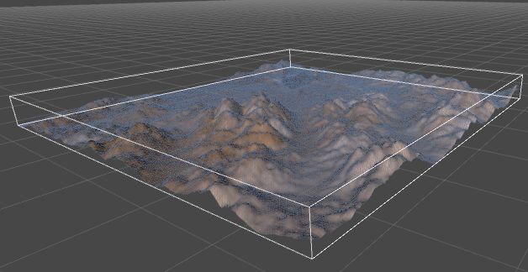

生成的地形资源放在如下路径:
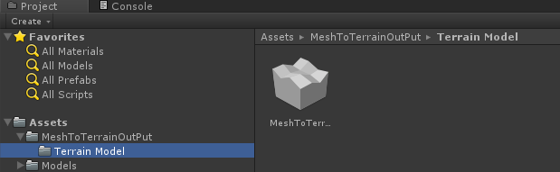
你可以修改名字和移动到其他地方，就跟普通的资源一样

生成的地形
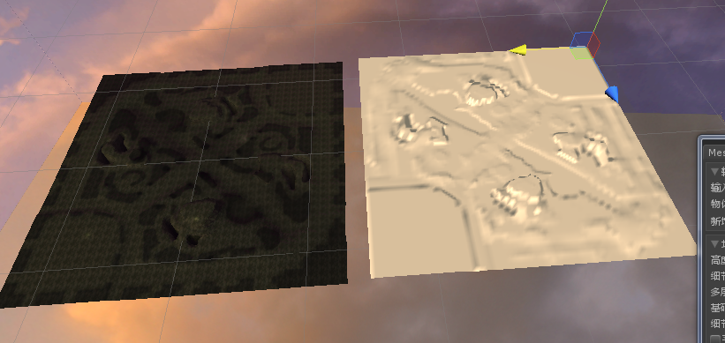

- 场景管理器
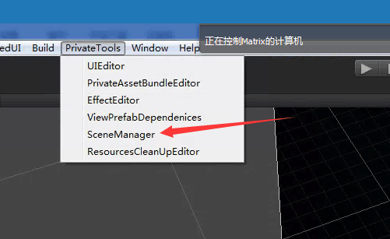

当你要使用的时候，记得先找程序过来现场演示一遍，使用本工具之前，要把所有的资源和场景全部上传svn，避免操作失误无法恢复！
打开场景管理器，首次使用的时候，需要重新导入一遍场景资源，需要计算资源的meta信息，后面有新资源，就不会再次重新导入了。目前资源只有放在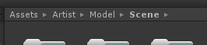路径下，才会被正确的计算，如果是在这个目录之外的资源，并不会被场景管理所识别。所支持的材质球,请查看列表，发现没有的，找程序添加进去

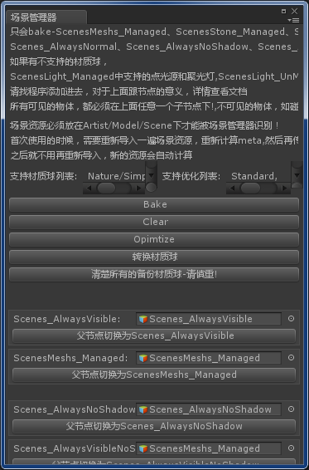
只有几个按钮，使用比较简单，每一个场景都要使用这个东西来搞一遍

只会保存场景中根节点为
ScenesMeshs_Managed、ScenesStone_Managed、ScenesTree_Managed、ScenesTerrain_Managed、Scenes_AlwaysNormal、Scenes_AlwaysNoShadow、Scenes_AlwaysVisible、ScenesLight_Managed中的物体，不在这个节点下的物体不会场景管理所识别,所有可见的物体必须在任意一个结点之下
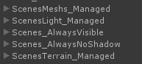
ScenesMeshs_Managed：存放一些网格
ScenesStone_Managed：存放一些石头
ScenesTree_Managed：存放一些树
ScenesTerrain_Managed：存放地表，不会内存优化，永远没阴影，一直可见，碰撞启用
Scenes_AlwaysNormal：存放满状态的物体，不会有任何优化，就是说一直是满状态
Scenes_AlwaysNoShadow：这个的物体会被内存优化，会被可见性优化，但是没有阴影，可以用来存放贴近地表的物件，碰撞启用
Scenes_AlwaysVisible：一直可见，会被内存优化，优化阴影，不会被可见性优化，可用来存放远处比较大的物体，比如山，很大的建筑物之类的,大物体的标准：3倍人宽，2倍人高及以上
Scenes_AlwaysVisibleNoShadow：一直可见，会被内存优化，永远没阴影，不会被可见性优化，可用来存放会被内存优化的地面等，碰撞启用

ScenesLight_Managed：用于灯光的管理，只会管理点光源和聚光灯
ScenesLight_UnManaged：表示不优化的灯光，方那些很大的灯,这里的灯最多不能超过4个
ScenesEffect_Managed: 放场景特效
ScenesEffect_UnManaged: 放大型的场景特效

支持三盏平行光,分别是
主光源,FirstSunLight 主阴影和主灯光
辅光源1,SecondSunLight辅助照明，无阴影！！！
辅光源2,ThirdSunLight，辅助照明，无阴影！！！
灯光质量必须为 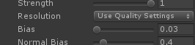

- Bake按钮，是将场景里的信息全部保存起来，会将场景所引用的材质球生成一个备份
- Clear按钮，还原bake的信息，同时清楚场景的备份材质球，备份材质球千万别传
- Opimtize按钮，去掉场景中无用的animator组件
- 转换材质球，将场景里支持优化的材质球转换成对应的优化材质，在支持列表里有写
- 清楚所有备份材质球，这个按钮会清楚所有的备份材质球，这个按钮慎用！
- 下面的切换按钮是用来做物体调整之用，由于物体太多，不方便拖出来，用这个即可，结点为空的，就手动拖上去即可。
- 碰撞必须跟着物体，碰撞盒也纳入了优化，优化请看上面。像 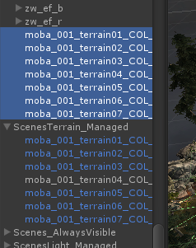，地面是在ScenesTerrain_Managed中，但是他的碰撞盒确在ScenesMeshes_Managed中，这是错误的，碰撞盒也应该纳入到ScenesTerrain_Managed中

会消耗一定时间，Bake成功之后，会有提示消息，有错误的，要根据控制台输出消息，修改。成功之后场景里的所有物件全都会消失，如果想要重新编辑场景，点击Clear按钮，还原。

对效果进行检验，当bake完成之后，找到这个目录下的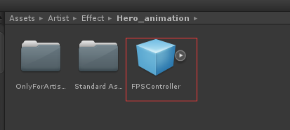，托到场景里去，然后禁用掉场景里的摄像机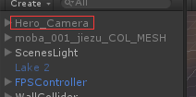，不然的话，会有两个摄像机，有冲突。然后点击运行，WASD移动，鼠标转镜头，在场景里走一边，看看近处的资源不会加载出来。如果有资源没加载出来，则看看有没有报错，没有报错，资源也没加载进来，记得找程序。一切OK，之后，删掉这个FPSController，启用原来的相机，上传到SVN。
再这个文件下面有一个模板场景，里面有教是如何做
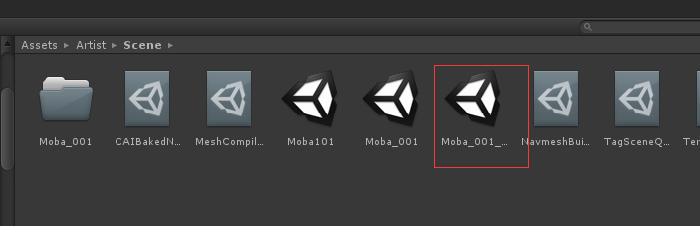

以上都做完之后，或者提示找不到资源加载，那么就需要打包资源了，一般每次大改场景，或者大改资源，都需要打包一次。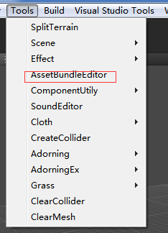，打开这个，进入打包工具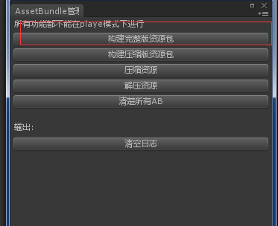点击构建完整资源包就行。记得使用64位编辑器

